Eixo 1
O Mercado Cultural Internacional versus e-Arte/Educação Digital Crítica
Levantamento de softwares e aplicativos freewares dispostos na internet a área de interesse: Cibercultura e arte política educativa ambiental.

Programa | Análise | Interface gráfica | Pontos favoráveis | Pontos desfavoráveis
Ecycle:  You tube | É uma marca que tem origem no interesse pelas relações de consumo entre indivíduos e empresas, sejam fabricantes ou prestadoras de serviços, e seus efeitos sobre a sociedade e meio ambiente. | 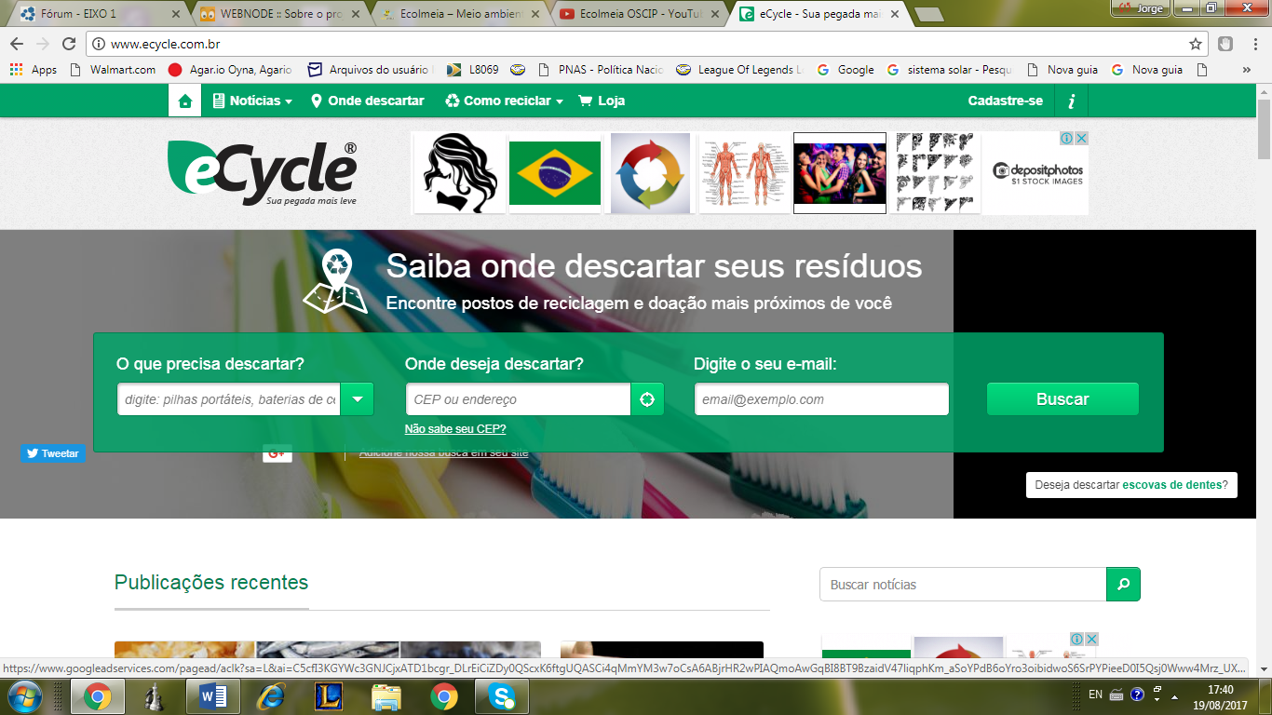 | Acredita na capacidade das pessoas e empresas de promoverem dinâmicas práticas em seu cotidiano que possa contribuir para o desenvolvimento sustentável através de um padrão de consumo de maior qualidade, contribuindo para uma conduta ambientalmente responsável. | Os alunos precisam ter acesso a internet ou rede wifi para interagir.
Rota da Reciclagem  Google play | Mostra de forma didática como qualquer pessoa pode participar do processo de separação e entrega das embalagens longa vida para a reciclagem. | 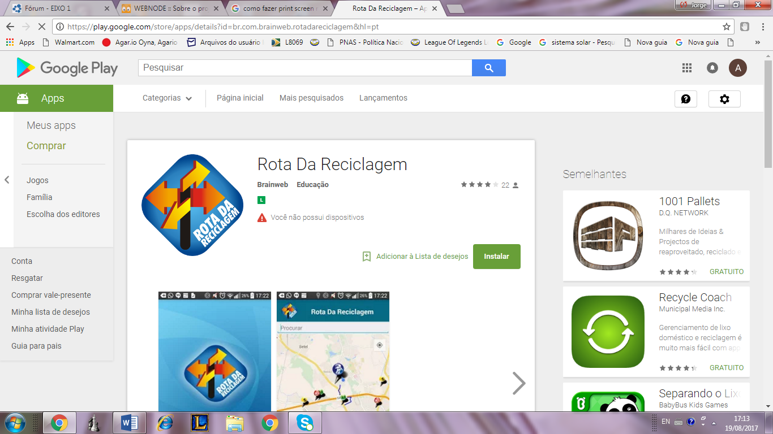 | Informar onde estão localizadas as cooperativas de catadores, as empresas comerciais e os pontos de entrega voluntária de embalagens Tetra Park. | Falta especificar melhor o local de coleta na cidade de São Paulo e de estender esta informação para outras cidades do país.
Ecolmeia  You Tube | É uma organização Socio Ambiental, formada por voluntários de diferentes áreas pela valorização humana dos catadores de lixo, pela solidariedade proteção ambiental. Possui como missão a intenção de ser um programa socioambiental que desmistifique a natureza e leve educação ao indivíduo. | 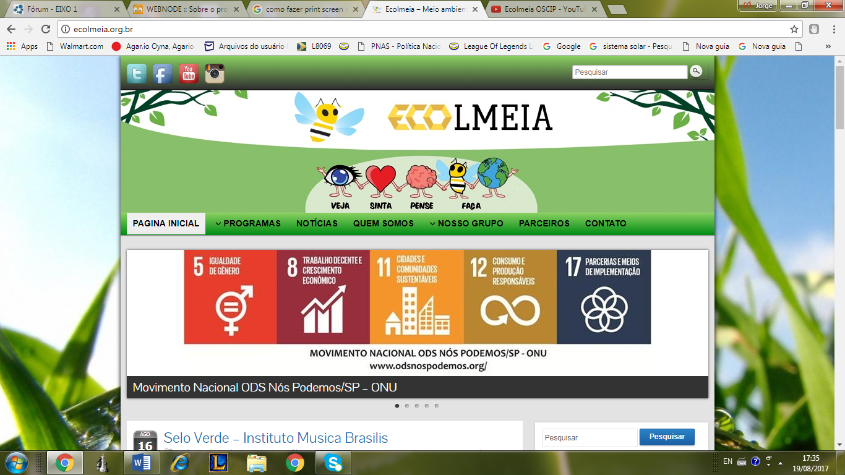 | É um grupo voluntário que se dedica pela valorização humana em busca da sustentabilidade ambiental e pela multiplicação por meio de ações transformadoras e pela Educação Ambiental. | Os alunos precisam ter acesso a internet ou rede wifi para interagir.
Abiplast | É uma plataforma que tem a finalidade de fomentar empresas, cooperativas, centrais de triagem comerciantes de sucatas e indústria recicladoras e transformadoras pra reciclagem de materiais plásticos. | 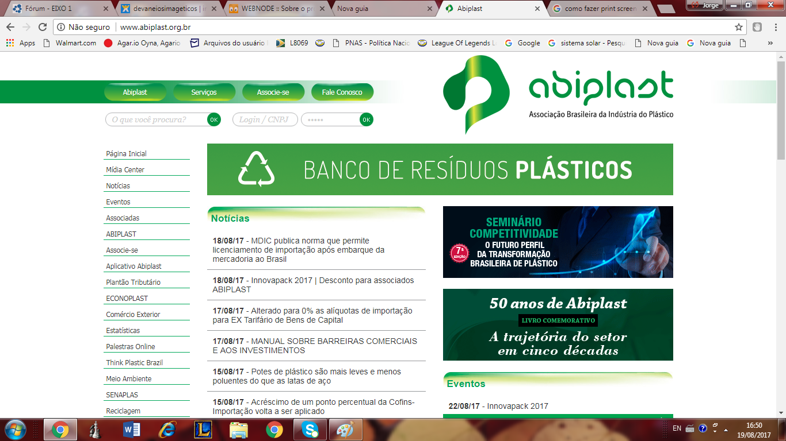 | Permitir a divulgação gratuita dos resíduos de diversos tipos de materiais plásticos. | O aluno precisa ter acesso a internet e ser associado na Associação Brasileira da Indústria do Plástico.

